Договор №_____________

Санкт-Петербург « ____ » _________ 2024 г.
Санкт-Петербургское государственное бюджетное учреждение культуры
«Клоун-мим-театр «Мимигранты» (СПб ГБУК «Клоун-мим-театр «Мимигранты»), именуемое в дальнейшем «Заказчик», в лице директора–художественного руководителя Плюща Александра Николаевича, действующего на основании Устава, с одной стороны, и
________________________________________, действующего на основании _______________, именуемое(ый) в дальнейшем «Подрядчик», с другой стороны,
именуемые при совместном упоминании Стороны, заключили настоящий договор (далее по тексту Договор) о нижеследующем:
1. Предмет Договора
1.1. В целях обеспечения нужд Санкт-Петербургского государственного бюджетного учреждения культуры «Клоун-мим-театр «Мимигранты» Подрядчик обязуется выполнить работы по изготовлению декораций для репертуарного спектакля «Цирк Шардам-С» (далее – работы) на условиях и в сроки, предусмотренные Договором, а Заказчик обязуется оплатить результат выполненных работ.
1.2. Характеристики и количество (объем) работ, подлежащих выполнению по Договору, согласованы Сторонами в Техническом задании, являющимся приложением № 1 к Договору.
1.3. Срок выполнения работ по Договору: с момента подписания до 30 августа 2024г.
1.4. Место выполнения работ: по месту нахождения Подрядчика.
1.5. ИКЗ 242780500775678390100100060000000244.
1.6. Основанием заключения Договора является пункт 5 части 1 статьи 93 Федерального закона от 05.04.2013 № 44-ФЗ «О контрактной системе в сфере закупок товаров, работ, услуг для обеспечения государственных и муниципальных нужд».
1.7. Источник финансирования: Внебюджетные средства: субсидии на финансовое обеспечение выполнения государственного задания.
1.8. Закупка осуществляется в электронной форме посредством подсистемы «Электронный магазин» государственной информационной системы Санкт-Петербурга «Автоматизированная информационная система государственных закупок».
1.9. Подрядчик гарантирует, что соответствует требованиям, установленным п. 1 ст. 31 Федерального закона от 05.04.2013 г. № 44-ФЗ «О контрактной системе в сфере закупок товаров, работ, услуг для государственных и муниципальных нужд».

2. Цена Договора и порядок расчетов
2.1. Цена Договора составляет: ______ рублей ______________________________.
Цена Договора является твердой и не подлежит изменению в течение всего срока исполнения Договора, за исключением случаев, предусмотренных Федеральным законом от 05.04.2013 г. № 44-ФЗ «О контрактной системе в сфере закупок товаров, работ, услуг для государственных и муниципальных нужд».
Цена Договора формируется в соответствии с расчетом стоимости работ (Приложение №2 к Договору).
Сумма, подлежащая уплате Заказчиком Подрядчику, будет уменьшена на размер налогов, сборов и иных обязательных платежей, если в соответствии с законодательством РФ о налогах и сборах, такие налоги, сборы и иные обязательные платежи, подлежат уплате в бюджеты бюджетной системы РФ Заказчиком.
2.2. Цена Договора включает все расходы, связанные с исполнением Подрядчиком обязательств по Договору, в том числе налоги, сборы и иные, предусмотренные действующим законодательством Российской Федерации, платежи.
2.3. Оплата выполненных Подрядчиком работ производится в течение 10 (десяти) рабочих дней с момента подписания Сторонами Акта выполненных работ на основании выставленного Подрядчиком счета, при условии, что результат выполненных работ принят Заказчиком в соответствии с Договором.
2.4. Валютой, используемой для расчетов с Подрядчиком, является российский рубль.
Авансирование по Договору не предусмотрено.
2.5. Оплата производится в установленном порядке через Управление казначейства Комитета финансов Санкт-Петербурга. Датой исполнения Заказчиком обязательств по оплате считается дата отметки Комитета финансов Санкт-Петербурга о списании средств.

3. Порядок приемки выполненных работ
3.1. Подрядчик в соответствии с условиями Договора обязан своевременно предоставлять достоверную информацию о ходе исполнения своих обязательств, в том числе о сложностях, возникающих при исполнении Договора, а также к установленному Договором сроку обязан предоставить Заказчику результаты выполнения работ, предусмотренные Договором, при этом Заказчик обязан обеспечить приемку выполненных работ в соответствии с Договором.
3.2. Подрядчик обязуется уведомить Заказчика о готовности результата работ не позднее 1 (одного) рабочего дня с момента окончания работ.
3.3. Подрядчик при сдаче выполненных работ, отдельного этапа исполнения Договора (в случае наличия этапов) предоставляет Акт выполненных работ, подписанный уполномоченным лицом, в 2 (двух) экземплярах, счет. В случае предоставления электронной площадкой функционала для формирования и подписания документа о приемке усиленной электронной подписью, Подрядчик формирует данный документ посредством функционала электронной площадки для подписания Заказчиком.
3.4. Приемка работ осуществляется в течение 7 (семи) рабочих дней с момента предоставления Подрядчиком документов, указанных в пункте 3.3 Договора.
3.5. Работы должны быть выполнены должным образом и с надлежащим качеством в соответствии с требованиями к качественным и техническим характеристикам, согласованным Сторонами в Техническом задании.
3.6. Для проверки выполненных работ, предусмотренных Договором, отдельного этапа исполнения Договора (в случае наличия этапов) Заказчик обязан провести экспертизу. Экспертиза может проводиться Заказчиком своими силами или к ее проведению могут привлекаться эксперты, экспертные организации в соответствии с требованиями Федерального закона от 05.04.2013 г. № 44-ФЗ «О контрактной системе в сфере закупок товаров, работ, услуг для государственных и муниципальных нужд».
3.7. Для проведения экспертизы эксперты, экспертные организации имеют право запрашивать у Заказчика и Подрядчика дополнительные материалы, относящиеся к условиям исполнения Договора. В случае, если по результатам такой экспертизы установлены нарушения требований Договора, не препятствующие приемке, в заключении могут содержаться предложения об устранении данных нарушений, в том числе с указанием срока их устранения.
3.8. Приемка результатов отдельного этапа исполнения Договора (в случае наличия этапов), а также выполненных работ осуществляется в порядке и в сроки, которые установлены Договором, и оформляется документом о приемке, который подписывается Заказчиком (в случае создания приемочной комиссии подписывается всеми членами приемочной комиссии и утверждается Заказчиком), либо Подрядчику в те же сроки Заказчиком направляется в письменной форме мотивированный отказ от подписания такого документа. В случае привлечения Заказчиком для проведения указанной экспертизы экспертов, экспертных организаций при принятии решения о приемке или об отказе в приемке результатов отдельного этапа исполнения Договора либо выполненных работ Заказчик, приемочная комиссия должны учитывать отраженные в заключении по результатам указанной экспертизы предложения экспертов, экспертных организаций, привлеченных для ее проведения.
3.9. В случае подтверждения в экспертном заключении факта ненадлежащего качества выполненных работ, стоимость работ по проведению экспертизы взыскивается с Подрядчика.
3.10. Подрядчик обязан устранить все обнаруженные недостатки работ своими силами и за свой счет в сроки, предусмотренные в мотивированном отказе.
3.11. Заказчик вправе отказаться от приемки работ в случае несоответствия объемов предъявленных работ фактически выполненным, некачественного выполнения работ, отступления от Технического задания и других нормативных документов, отсутствия требуемой исполнительской документации, недостоверной или недостаточной информации, содержащейся в отчетных документах, а также неправильного оформления документов.
3.12. Днем сдачи и приемки работ считается день подписания Заказчиком Акта выполненных работ.
4. Права и обязанности Сторон
4.1. Заказчик обязуется:
4.1.1. Осуществлять контроль и надзор за ходом и качеством выполняемых Подрядчиком работ, соблюдением сроков их выполнения и соответствием установленной Договором стоимости работ, не вмешиваясь при этом в оперативно-хозяйственную деятельность Подрядчика.
4.1.2. При обнаружении в ходе выполнения работ отступлений от условий выполнения обязательств по Договору, которые могут ухудшить качество выполнения работ, или иных недостатков, немедленно заявить об этом Подрядчику в письменной форме (составив акт выявленных нарушений), а также назначить срок их устранения.
4.1.3. По окончании выполнения Подрядчиком работ произвести приемку их результата в соответствии с условиями Договора по результатам экспертизы выполнения условий Договора.
4.1.4. Осуществлять оплату результата выполненных Подрядчиком работ на условиях Договора.
4.1.5. Письменно извещать Подрядчика об изменении бухгалтерских реквизитов, наименований, адресов и ответственных лиц Заказчика.
4.2. Подрядчик обязуется:
4.2.1. Выполнить работы, предусмотренные Договором, обеспечив их надлежащее качество в соответствии с условиями и требованиями Договора, нормативно-правовых актов и иных исходных данных Заказчика, в сроки, установленные Договором.
4.2.2. Немедленно письменно предупреждать Заказчика при обнаружении не зависящих от Подрядчика обстоятельств, которые препятствуют и/или создают невозможность их завершения в срок.
4.2.3. Исполнять полученные в ходе выполнения работ указания Заказчика, а также в сроки, установленные актом выявленных нарушений, устранять обнаруженные Заказчиком недостатки или иные отступления от условий Договора, нормативно-правовых актов и иных исходных данных Заказчика.
4.2.4. Обеспечить Заказчику возможность контроля и надзора за ходом выполнения работ, качеством используемых в процессе выполнения работ по Договору материалов и оборудования, представлять по требованию Заказчика отчеты о ходе выполнения работ и документы.
4.2.5. По результатам выполнения работ представить Заказчику результат работ на предмет определения его качества и объемов. Сдать результат выполненных работ Заказчику в соответствии с условиями Договора, подписать акт выполненных работ.
4.2.6. В случае привлечение третьих лиц к исполнению обязательств по Договору самостоятельно и за свой счет произвести все расчеты с привлеченными третьими лицами. Заказчик не производит оплату работ третьих лиц, привлеченных Подрядчиком к исполнению обязательств по Договору.
4.2.7. Выполнить иные обязательства, прямо вытекающие и предусмотренные Договором.
4.3. Заказчик вправе:
4.3.1. Требовать надлежащего выполнения Подрядчиком обязательств по Договору. Отказаться от приемки результатов работ, не соответствующих условиям Договора и нормативно-правовых актов.
4.3.2. Требовать от Подрядчика предоставления надлежащим образом оформленных документов, подтверждающих исполнение обязательств по Договору.
4.3.3. Привлекать независимых экспертов для проверки соответствия качества выполненных Подрядчиком работ.
4.4. Подрядчик вправе:
4.4.1. Требовать надлежащего исполнения Заказчиком обязательств по Договору.
4.4.2. Привлекать третьих лиц к исполнению обязательств по Договору.

5. Гарантия качества результата выполненных работ
5.1. Гарантийный срок на результат выполненных работ составляет 12 месяцев от даты приемки работ Заказчиком.
5.2. При обнаружении в течение гарантийного срока недостатков результата выполненных работ, Заказчик должен заявить о них Подрядчику в письменной форме в срок не позднее пяти рабочих дней с момента их выявления.
Претензии Заказчика по качеству результата выполненных работ (скрытые дефекты) могут быть предъявлены Подрядчику в течение гарантийного срока на результат выполненных работ.
5.3. Подрядчик обязуется устранить все выявленные Заказчиком недостатки за свой счет и в сроки, согласованные с Заказчиком.
Гарантийный срок в этом случае продлевается соответственно на период устранения недостатков.

6. Ответственность Сторон
6.1. В случае неисполнения или ненадлежащего исполнения Договора Стороны несут ответственность в соответствии с действующим законодательством РФ.
6.2. Подрядчик несет ответственность перед Заказчиком за допущенные отступления от требований, предусмотренных Договором.
6.3. В случае просрочки исполнения Подрядчиком обязательств (в том числе гарантийного обязательства), предусмотренных Договором, а также в иных случаях неисполнения или ненадлежащего исполнения Подрядчиком обязательств, предусмотренных Договором, Заказчик направляет Подрядчику письменное требование об уплате неустоек (штрафов, пеней).
6.3.1. За каждый факт неисполнения или ненадлежащего исполнения Подрядчиком обязательств, предусмотренных Договором, за исключением просрочки исполнения обязательств (в том числе гарантийного обязательства), предусмотренных Договором, Подрядчик выплачивает Заказчику штраф.
Размер штрафа определяется в соответствии с п.п. а) пункта 3 Правил определения размера штрафа, начисляемого в случае ненадлежащего исполнения заказчиком, неисполнения или ненадлежащего исполнения поставщиком (подрядчиком, Подрядчиком) обязательств, предусмотренных контрактом (за исключением просрочки исполнения обязательств заказчиком, поставщиком (подрядчиком, Подрядчиком), утвержденных Постановлением Правительства Российской Федерации от 30.08.2017 №1042, и составляет от 10 % цены Договора (этапа).
6.3.2. За каждый факт неисполнения или ненадлежащего исполнения Подрядчиком обязательства, предусмотренного Договором, которое не имеет стоимостного выражения, Подрядчик выплачивает Заказчику штраф в размере 1000 рублей 00 копеек (одна тысяча рублей 00 копеек).
6.3.3. В случае просрочки исполнения Подрядчиком обязательств по Договору, (в том числе гарантийного обязательства), Подрядчик выплачивает Заказчику пени.
Пеня начисляется за каждый день просрочки исполнения Подрядчиком обязательства, предусмотренного Договором, в размере одной трехсотой действующей на дату уплаты пени ключевой ставки Центрального банка Российской Федерации от цены Договора, уменьшенной на сумму, пропорциональную объему обязательств, предусмотренных Договором и фактически исполненных Подрядчиком.
6.4. Общая сумма начисленных штрафов за неисполнение или ненадлежащее исполнение Подрядчиком обязательств, предусмотренных Договором, не может превышать цену Договора.
6.5. В случае просрочки исполнения Заказчиком обязательств, предусмотренных Договором, а также в иных случаях неисполнения или ненадлежащего исполнения Заказчиком обязательств, предусмотренных Договором, Подрядчик вправе на основании письменной претензии потребовать уплаты неустоек (штрафов, пеней).
6.5.1. В случае просрочки исполнения Заказчиком обязательств, предусмотренных Договором, Заказчик уплачивает Подрядчику пени в размере одной трехсотой действующей на дату уплаты пеней ключевой ставки Центрального банка Российской Федерации от не уплаченной в срок суммы.
Пени начисляются за каждый день просрочки исполнения обязательства, предусмотренного Договором, начиная со дня, следующего после дня истечения установленного Договором срока исполнения обязательства.
6.5.2. За каждый факт неисполнения Заказчиком обязательств, предусмотренных Договором, за исключением просрочки исполнения обязательств, предусмотренных Договором, Заказчик выплачивает Подрядчику штраф в размере 1000 рублей 00 копеек (одна тысяча рублей 00 копеек).
6.6. Общая сумма начисленных штрафов за ненадлежащее исполнение Заказчиком обязательств, предусмотренных Договором, не может превышать цену Договора.
6.7. В случае неисполнения или ненадлежащего исполнения Подрядчиком обязательств, предусмотренных Договором, Заказчик, в соответствии со ст. 308, 410 ГК РФ вправе произвести оплату по Договору за вычетом соответствующего размера неустойки, рассчитанного по завершению выполнения работ.
6.8. Уплата неустойки (пени, штрафа) за просрочку или иное ненадлежащее исполнение обязательств по Договору, а также возмещение убытков, причиненных ненадлежащим исполнением обязательств, не освобождает Подрядчика от исполнения обязательств в натуре.
6.9. Указанная в настоящем разделе Договора неустойка (пени, штраф) взимается за каждое нарушение в отдельности.
6.10. Заказчик по своему усмотрению может взыскать убытки, понесенные от ненадлежащего исполнения Подрядчиком обязательств по Договору, в полной мере сверх неустойки.
6.11. В случае привлечения Подрядчиком третьих лиц к исполнению обязательств по Договору, Подрядчик несет ответственность за действия таких лиц как за свои собственные.

7. Изменение и расторжение Договора
7.1. Изменения и дополнения в Договор могут быть внесены только путем подписания Сторонами соответствующего дополнительного соглашения, которое будет являться неотъемлемой частью Договора.
7.2. Изменение существенных условий Договора при его исполнении не допускается, за исключением их изменения по основаниям, предусмотренным статьей 95 Федерального закона от 05.04.2013 г. № 44-ФЗ «О контрактной системе в сфере закупок товаров, работ, услуг для обеспечения государственных и муниципальных нужд», а также в случаях, предусмотренных пунктом 6 статьи 161 Бюджетного кодекса Российской Федерации, при уменьшении ранее доведенных до Заказчика лимитов бюджетных обязательств. При этом Заказчик в ходе исполнения договора обеспечивает согласование новых условий договора, в том числе цены и (или) сроков исполнения договора и (или) объема работ, предусмотренных Договором.
7.3. Договор может быть расторгнут по соглашению Сторон, по решению суда, в случае одностороннего отказа Стороны Договора от исполнения Договора по основаниям, предусмотренным Гражданским кодексом Российской Федерации для одностороннего отказа от исполнения отдельных видов обязательств в соответствии с положениями статьей 95 Федерального закона от 05.04.2013 г. № 44-ФЗ «О контрактной системе в сфере закупок товаров, работ, услуг для обеспечения государственных и муниципальных нужд».

8. Урегулирование споров и претензий в досудебном порядке
8.1. Все споры и разногласия, которые могут возникнуть между Сторонами по Договору, будут по возможности разрешаться путем переговоров между Сторонами на основании письменных претензий.
8.2. Претензия направляется в письменной форме по почте в виде заказного письма с уведомлением о вручении. Срок ответа на претензию – 5 (пять) дней с момента ее вручения. Срок считается соблюденным, если ответ сдан в отделение связи до его истечения.
8.3. В случае если Сторона уклоняется от вручения ей претензии, она считается врученной по истечении 10 (десяти) дней с момента отправления.
8.4. В случае если Стороны не пришли к согласию по различным спорам и разногласиям, все споры подлежат рассмотрению в соответствии с действующим законодательством Российской Федерации по месту нахождения Заказчика.
9. Прочие условия
9.1. Договор вступает в силу с момента его подписания Сторонами и действует до «31» декабря 2024 года. Истечение срока действия Договора не освобождает Стороны от ответственности за нарушение исполнения обязательств по Договору.
9.2. Стороны согласились предоставлять документы по исполнению Договора (акты оказанных услуг, счета и т.д.) посредством ЭДО.
Электронный документ (ЭД) – юридически значимый документ, получаемый и передаваемый Сторонами по телекоммуникационным каналам связи с применением электронной подписи, устанавливающий права и обязанности по Договору.
Электронные документы, которыми обмениваются Заказчик и Подрядчик, должны быть подписаны квалифицированной электронной подписью. Электронный документооборот Стороны осуществляют в соответствии с Гражданским кодексом Российской Федерации, Федеральным законом от 06.04.2011 № 63-ФЗ «Об электронной подписи». Стороны для организации ЭДО используют квалифицированную электронную подпись, что предполагает получение Подрядчиком и Заказчиком сертификатов ключа проверки электронной подписи в аккредитованном удостоверяющем центре в соответствии с нормами Закона № 63-ФЗ (далее – УЦ). Стороны осуществляют ЭДО через систему уполномоченных операторов. Правила работы в системе установлены операторами системы ЭДО.
По просьбе Заказчика Подрядчик должен направлять сканированные копии документов по исполнению Договора (акты оказанных услуг, счета и т.д.) на электронный адрес Заказчика. Сопутствующая переписка, уведомления, согласования, информирование могут осуществляться посредством электронной почты. Датой получения соответствующего электронного сообщения является дата его получения другой Стороной. При этом, надлежащими адресами отправки и получения признаются только адреса, указанные в Разделе 10 Договора или в официальном письменном сообщении Стороны о смене или дополнении адресов, направленном другой Стороны посредствам электронной почты с адреса электронной почты, указанной в Разделе 10 Договора.
В случае обмена документами посредством электронной почты, Стороны отправляют сканированные с оригинала документы в формате pdf (или ином аналогичном формате), которые должны содержать все необходимые реквизиты, печати и подписи уполномоченных лиц.
В случае необходимости предоставления (или) обмена оригиналами документов документы отправляются почтой заказным письмом или самостоятельно доставляются по адресам, указанным в Разделе 10 Договора, при этом вручаются уполномоченному на то лицу под подпись, или Стороны обмениваются такими документами при личной встрече (в том числе, непосредственно при подписании). Датой получения соответствующего документа является дата доставки почтового отправления адресату.
9.3. Во всем прочем, прямо не урегулированном Договором Стороны руководствуются положениями действующего законодательства, в частности, положениями Гражданского кодекса РФ и Федерального закона от 05.04.2013 г. № 44-ФЗ «О контрактной системе в сфере закупок товаров, работ, услуг для обеспечения государственных и муниципальных нужд».
9.4. Все приложения к Договору являются его неотъемлемой частью:
9.4.1. Приложение № 1 – Техническое задание;
9.4.2. Приложение № 2 - Расчет стоимости работ.
10. Юридические адреса, банковские реквизиты и подписи Сторон:
Заказчик:  СПб ГБУК «Клоун-мим-театр «Мимигранты»  Юр. адрес: 190068, Санкт-Петербург, ул. Союза Печатников, д. 6А, стр. 1 Фактич. адрес: 199106, Санкт-Петербург, Большой пр. В.О., д. 83, литер А  ИНН: 7805007756 КПП:783901001  Комитет финансов (СПб ГБУК «Клоун-мим-театр «Мимигранты»  лицевой счет № 0171157)  Северо-Западное ГУ Банка России //УФК по г. Санкт-Петербургу, г. Санкт-Петербург  р/с 03224643400000007200  к/с 40102810945370000005  БИК 014030106  ОГРН 1027810349710  ОКВЭД 90.01 ОКТМО 40306000  тел.: 575-16-61, 678-96-01  e-mail: mimigrants@yandex.ru  Директор – художественный руководитель  ___________________________ А.Н. Плющ  подписано эп | Подрядчик:

Приложение № 1 к Договору № ____________ от _______

Техническое задание на выполнение работ по изготовлению декораций для репертуарного спектакля «Цирк Шардам-С»

№ | Наименование | Изображение | Описание | Количество
1 | Ширма 1 |     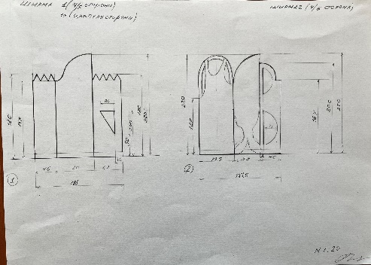 | Ширма двухсторонняя из трёх частей на двухсторонних петлях. Материал: алюминиевый профиль, пластик. Роспись акриловыми красками с элементами расписанными флуоресцентными красками по цветной стороне ширмы. Вес ширмы должен соответствовать весу который может поднять один актёр и не быть более веса существующей ширмы. Одна часть ширмы имеет треугольное окно на внутренних петлях. (открывающихся в обе стороны) Габаритные размеры всех 3частей : высота 220см ширина 188см. | 1шт
2 | Ширма 2 |     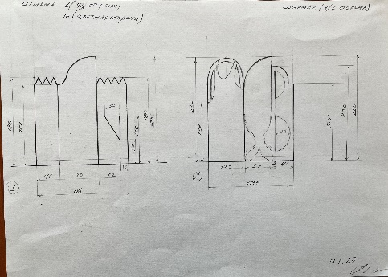 | Ширма двухсторонняя из трёх частей на двухсторонних петлях. Материал: алюминиевый профиль, пластик. Роспись акрилом. Вес ширмы должен соответствовать весу который может поднять один актёр и не быть более веса существующей ширмы. Одна из частей ширмы имеет два окна полукруглой формы на внутренних петлях (открывающихся в обе стороны) Габаритные размеры всех трёх частей этой ширмы: высота 220см ширина 184,5см. | 1шт
3 | Ширма 3 |     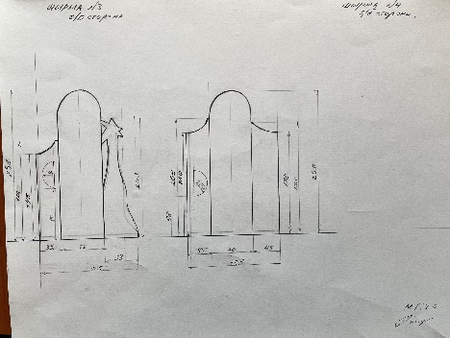 | Ширма двухсторонняя из трёх частей на двухсторонних петлях. Материал: алюминиевый профиль, пластик. Роспись акриловыми красками с элементами расписанными флуоресцентными красками по цветной стороне ширмы. Вес ширмы должен соответствовать весу который может поднять один актёр и не быть более веса существующей ширмы. Одна из частей ширмы имеет окно полукруглой формы на внутренних петлях (открывающихся в обе стороны) | 1шт
4 | Ширма4 |   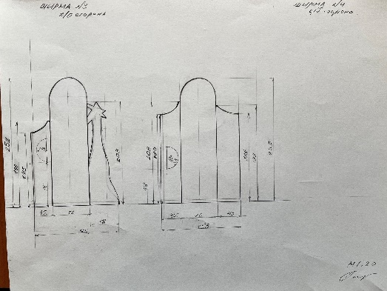 | Ширма двухсторонняя из трёх частей на двухсторонних петлях. Материал: алюминиевый профиль, пластик. Роспись акриловыми красками с элементами расписанными флуоресцентными красками по цветной стороне ширмы. Вес ширмы должен соответствовать весу который может поднять один актёр и не быть более веса существующей ширмы. Одна из частей ширмы имеет окно полукруглой формы на внутренних петлях (открывающихся в обе стороны) Общие габаритные размеры всех трёх частей ширмы: высота 250см, ширина 155см. | 1шт
5 | Форганг | 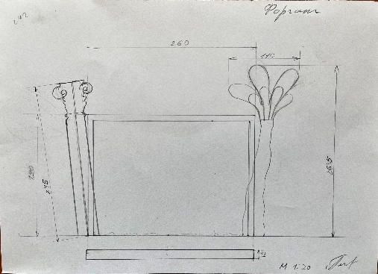   | Форганг разборный состоит из трёх частей, отдельно прикрепляющейся пальмы и колонны. Форганг имеет 2откоса по углам для устойчивости. Размер форганга: 260 на 190см. Высота колонны 245см. Высота пальмы 265см. Роспись акрилом с элементами расписанными флуоресцентными красками. Форганг имеет дорогу раздёржку на уголках с 7 направляющими из прочного капронового шнура для занавеса. Форганг имеет двухсторонний переворачивающийся занавес размером 180 на 255см из шёлка или подобной тонкой ткани с рисунком выполненным в технике батика. Занавес состоит из 3слоёв ткани: 2внешних слоя шёлка с рисунком,1 внутренний слой тонкой непрозрачной ткани без рисунка. Батик имеет часть нарисованных элементов флуоресцентными красками . Занавес крепиться на шнуры зажимами для штор или аналогичными креплениями.
6 | Круг арена. |   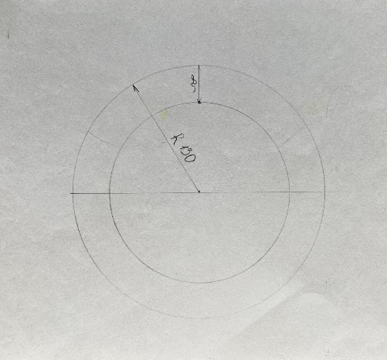 | Круг арена. Диаметр внешней окружности кольца 214см, внутренней 138см. Ширина кольца 38см. Круг кольцо состоит из двух частей А и Б. Рисунок нанесен на часть А с одной стороны на часть Б с двух сторон. Роспись акрилом и флуоресцентными красками.

Заказчик:  СПб ГБУК «Клоун-мим-театр «Мимигранты»  Директор – художественный руководитель  ___________________________ А.Н. Плющ  подписано эп | Подрядчик:  /

Приложение № 2 к Договору № ___ от ____________

РАСЧЕТ СТОИМОСТИ РАБОТ

№ | Наименование | Изображение | Описание | Количество | Стоимость
1 | Ширма 1 |     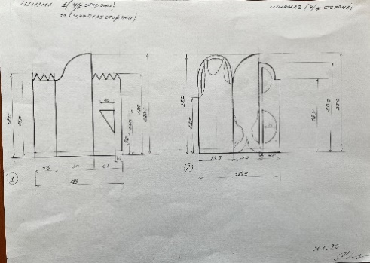 | Ширма двухсторонняя из трёх частей на двухсторонних петлях. Материал: алюминиевый профиль, пластик. Роспись акриловыми красками с элементами расписанными флуоресцентными красками по цветной стороне ширмы. Вес ширмы должен соответствовать весу который может поднять один актёр и не быть более веса существующей ширмы. Одна часть ширмы имеет треугольное окно на внутренних петлях. (открывающихся в обе стороны) Габаритные размеры всех 3частей: высота 220см ширина 188см. | 1шт
2 | Ширма 2 |   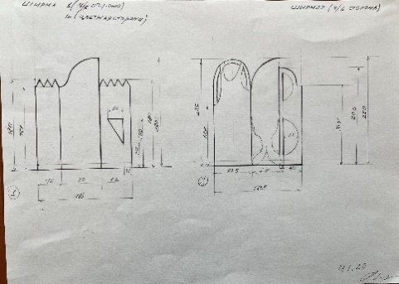 | Ширма двухсторонняя из трёх частей на двухсторонних петлях. Материал: алюминиевый профиль, пластик. Роспись акрилом. Вес ширмы должен соответствовать весу который может поднять один актёр и не быть более веса существующей ширмы. Одна из частей ширмы имеет два окна полукруглой формы на внутренних петлях (открывающихся в обе стороны) Габаритные размеры всех трёх частей этой ширмы: высота 220см ширина 184,5см. | 1шт
3 | Ширма 3 |     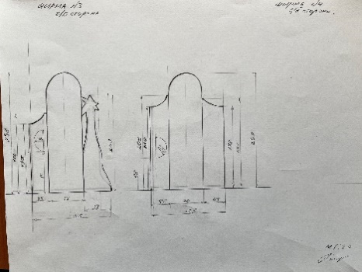 | Ширма двухсторонняя из трёх частей на двухсторонних петлях. Материал: алюминиевый профиль, пластик. Роспись акриловыми красками с элементами расписанными флуоресцентными красками по цветной стороне ширмы. Вес ширмы должен соответствовать весу который может поднять один актёр и не быть более веса существующей ширмы. Одна из частей ширмы имеет окно полукруглой формы на внутренних петлях (открывающихся в обе стороны) | 1шт
4 | Ширма 4 |   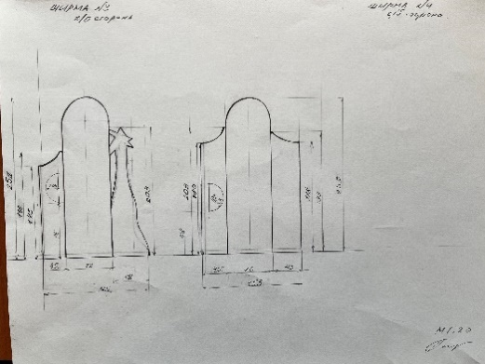 | Ширма двухсторонняя из трёх частей на двухсторонних петлях. Материал: алюминиевый профиль, пластик. Роспись акриловыми красками с элементами расписанными флуоресцентными красками по цветной стороне ширмы. Вес ширмы должен соответствовать весу который может поднять один актёр и не быть более веса существующей ширмы. Одна из частей ширмы имеет окно полукруглой формы на внутренних петлях (открывающихся в обе стороны) Общие габаритные размеры всех трёх частей ширмы: высота 250см, ширина 155см. | 1шт
5 | Форганг |  | Форганг разборный состоит из трёх частей, отдельно прикрепляющейся пальмы и колонны. Форганг имеет 2откоса по углам для устойчивости. Размер форганга: 260 на 190см. Высота колонны 245см. Высота пальмы 265см. Роспись акрилом с элементами расписанными флуоресцентными красками. Форганг имеет дорогу раздёржку на уголках с 7 направляющими из прочного капронового шнура для занавеса. Форганг имеет двухсторонний переворачивающийся занавес размером 180 на 255см из шёлка или подобной тонкой ткани с рисунком выполненным в технике батика. Занавес состоит из 3слоёв ткани: 2внешних слоя шёлка с рисунком,1 внутренний слой тонкой непрозрачной ткани без рисунка. Батик имеет часть нарисованных элементов флуоресцентными красками . Занавес крепиться на шнуры зажимами для штор или аналогичными креплениями. | 1 шт
6 | Круг арена |  | Круг арена. Диаметр внешней окружности кольца 214см, внутренней 138см. Ширина кольца 38см. Круг кольцо состоит из двух частей А и Б. Рисунок нанесен на часть А с одной стороны на часть Б с двух сторон. | 1 шт
 |  |  |  | Итого

Заказчик:
СПб ГБУК «Клоун-мим-театр «Мимигранты»

Директор – художественный руководитель
___________________________ А.Н. Плющ
подписано эп /

